Урок «Цифры»
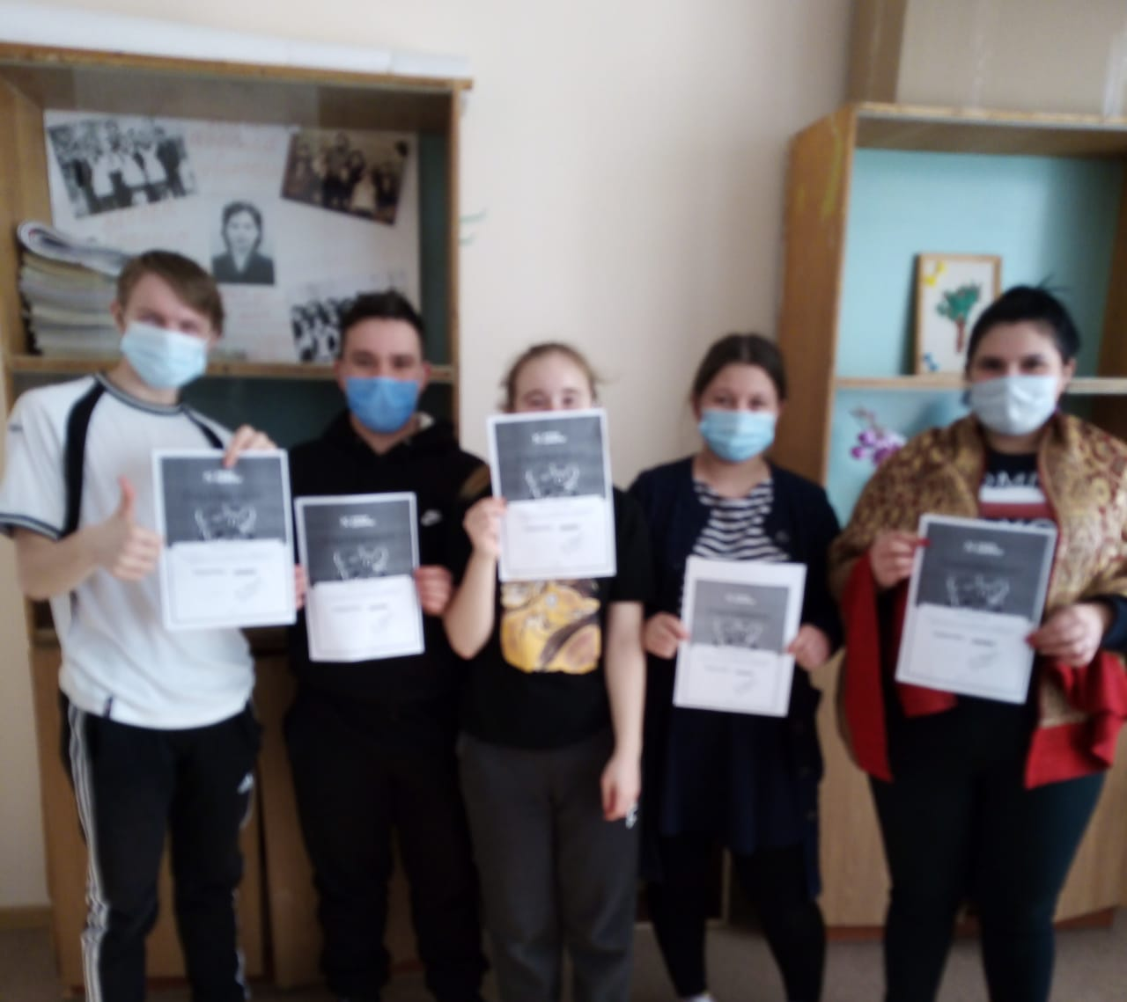
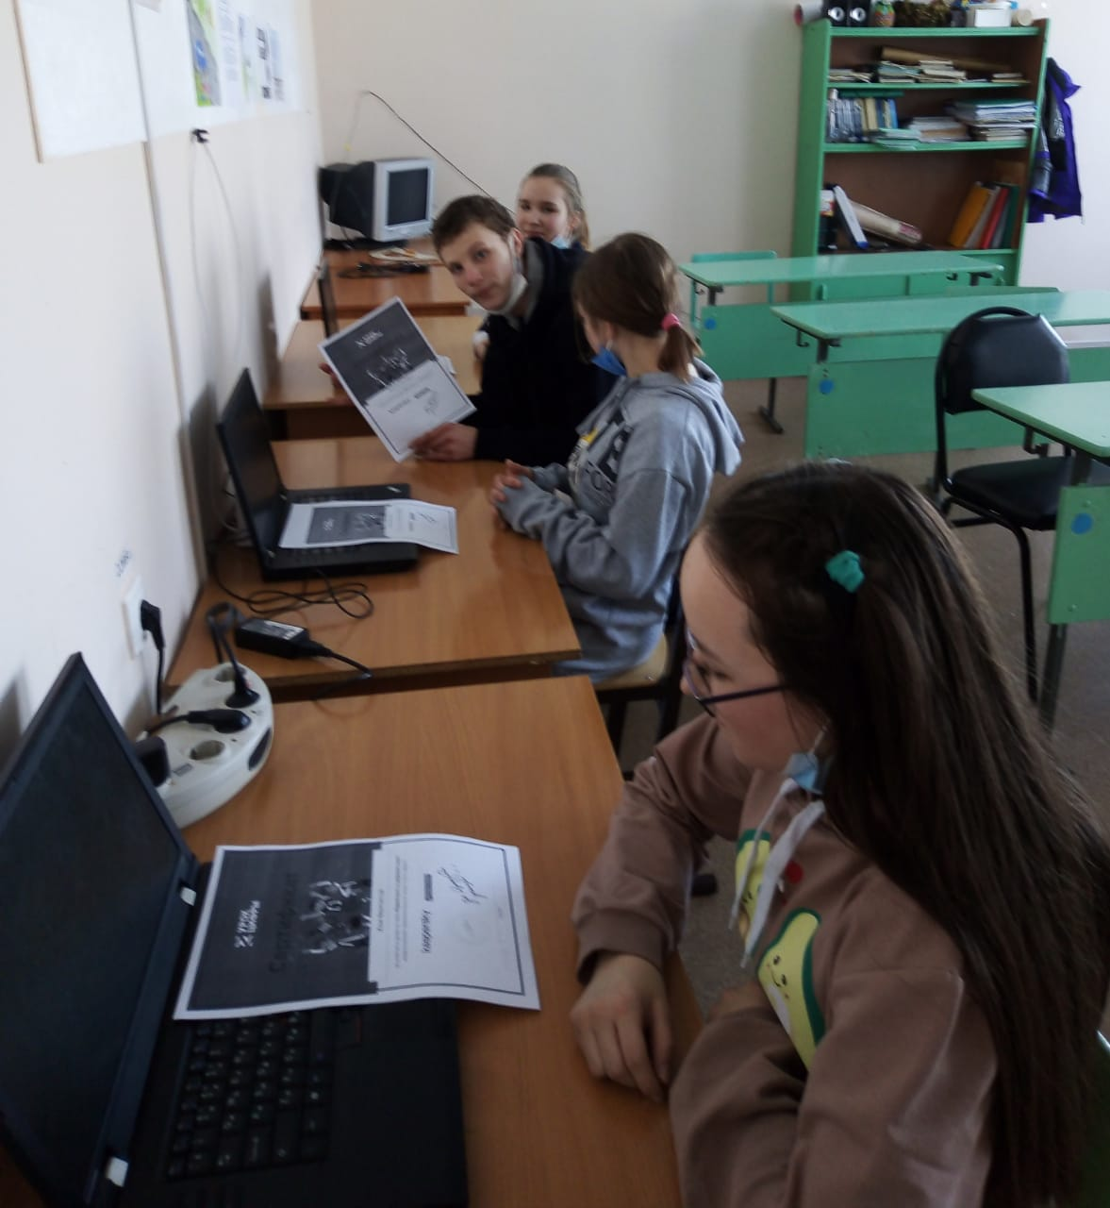
Обучающиеся ГБОУ СОШ с. Шламка приняли активное участие в уроке по теме «Приватность в цифровом мире» Всероссийской образовательной акции и познакомились с основами информационной безопасности и овладели важным навыком 21 века – умением защищать свои персональные данные.

